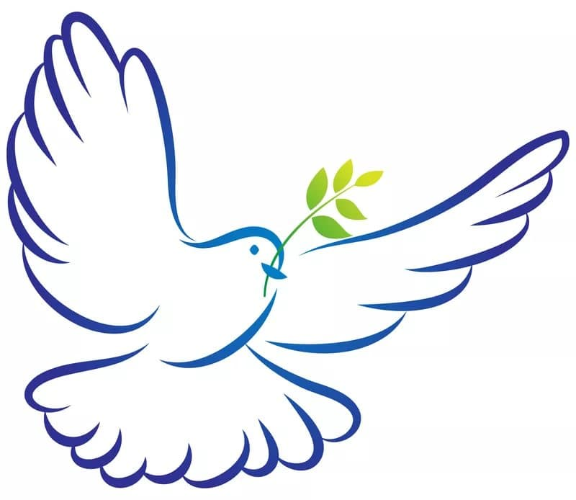

21 сентября –
Международный день мира

Каждый год 21 сентября по всей планете отмечается Международный день мира (МДМ). Генеральная Ассамблея ООН объявила этот день днем посвященным укреплению идеалов мира путем соблюдения 24 часов ненасилия и прекращения огня. Никогда еще наша планета так не нуждалась в мире.

Тема 2024 года – «Поощрение культуры мира».

В этом году исполняется 25 лет со дня принятия Генеральной Ассамблеей ООН Декларации и Программы действий в области культуры мира.

В этой декларации ГА признает, что мир – это «не просто отсутствие конфликтов, а позитивный, динамичный и основанный на широком участии процесс, в котором поощряется диалог и урегулируются конфликты в духе взаимопонимания и сотрудничества».

В настоящий период роста геополитической напряженности и затяжных конфликтов крайне важно помнить сформулированные в 1999 году Генеральной Ассамблеей ценности, необходимые для культуры мира. К ним относятся: уважение человеческой жизни, прав человека и основных свобод; борьба с насилием через образование, диалог и сотрудничество; приверженность мирному урегулированию конфликтов; приверженность принципам свободы, справедливости, демократии, терпимости, солидарности, сотрудничества, плюрализма, культурного разнообразия, диалога и взаимопонимания в обществе и между странами.

В последующих резолюциях Генеральная Ассамблея многократно подтверждала важность переговоров и совместной работы.

Устав Организации Объединенных Наций по вопросам образования, науки и культуры (ЮНЕСКО) начинается с мысли о том, что «Поскольку войны начинаются в умах людей, именно в умах людей должна быть построена защита мира». Именно это понятие легло в основу темы и логотипа Международного дня мира в этом году. Идеи мира, культуру мира необходимо повсеместно продвигать через формальное и неформальное образование.


Международный день мира всегда служил поводом прекращения боевых действий и установления перемирия. Но теперь он также должен помочь людям увидеть в другом человеке человека. От этого зависит наше будущее.

Основные сведения

Международный день мира был учрежден Генеральной Ассамблей Организации Объединенных Наций в 1981 году. Двадцать лет спустя, в 2001 году, Генеральная Ассамблея единогласно приняла решение ежегодно отмечать День мира как день отказа от насилия и день прекращения огня. Организация Объединенных Наций призывает все страны и народы приветствовать прекращение военных действий на время празднования Международного дня мира и провести праздничные мероприятия по случаю Международного дня мира в формате просвещения и информирования общественности о вопросах, связанных с миром.

Каждый год 21 сентября, в 10.00 ч. местного времени (14.00 ч. по гринвичскому времени) проводится церемония у «Колокола мира», который был помещен в беседке в Штаб квартире ООН в Нью-Йорке. Генеральный секретарь ООН своей речью призывает народы всего мира отказаться от войны, насилия и жестокости. После чего удар в «Колокол мира» и минута молчания.

«Колокол мира» был подарен Организации Объединенных наций Японской ассоциацией содействия ООН в 1954 году. Он был отлит из монет. Эти монеты дети собирали в шестидесяти странах мира. Стало традицией звонить в колокол дважды в год: в первый день весны, во время весеннего равноденствия, и 21 сентября в честь Международного дня мира.

На колоколе вылита надпись «Да здравствует всеобщий мир во всем мире». Когда звонит колокол, то это не просто звон – это напоминание нам, людям, о том, что самое ценное в жизни сама ЖИЗНЬ.
Символом праздника является изображение голубя, несущего в клюве оливковую ветвь. Его автор – известный испанский художник Пабло Пикассо. Эмблема была написана им для первого Всемирного конгресса сторонников мира в 1949 году. С тех пор белый голубь отождествляется в сознании многих людей как вестник мира на земле.

Использованные источники:
Режим доступа: https://www.un.org/ru/observances/international-day-peace#:~:text=2024 –Дата доступа 30.08.2024.

